**NOMBRE:** William Erik Ajata Apaza **Materia:** INF 317

Describa cada una de las siguientes: SISD, SIMD, MISD y MIMD

1. **SIS****D:**

SISD (Single Instruction stream, Single Data stream) Flujo único de instrucciones y flujo único de datos. Este es el concepto de arquitectura serie de Von Neumann donde, en cualquier momento, solo se está ejecutando una única instrucción.

A menudo a los SISD se les conoce como computadores serie escalares. Todas las maquinas SISD poseen un registro simple que se llama contador de programa que asegura la ejecución en serie del programa. Conforme se van leyendo las instrucciones de la memoria, el contador de programa se actualiza para que apunte a la siguiente instrucción a procesar en serie.

Prácticamente ningún computador puramente SISD se fabrica hoy en día ya que la mayoría de procesadores modernos incorporan algún grado de paralelización como es la segmentación de instrucciones o la posibilidad de lanzar dos instrucciones a un tiempo (super escalares).

**Características**

* Son equipos con un solo procesador, que trabaja sobre un solo dato a la vez.
* A estos equipos se les llama también computadoras secuenciales.
* Flujo único de instrucciones.
* Flujo único de datos.
* Corresponde al modelo estructural básico, con un procesador de instrucciones y un procesador de datos.
* Tiene una única vía de acceso a la memoria principal.
* Este es el modelo tradicional de computación secuencial donde una unidad de procesamiento recibe una sola secuencia de instrucciones que operan en una secuencia de datos.

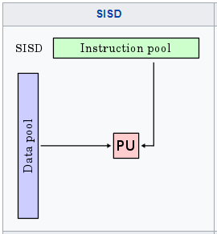

1. **SIMD**

SIMD Single Instruction stream, Multiple Data stream Flujo de instrucción simple y flujo de datos múltiple. Esto significa que una única instrucción es aplicada sobre diferentes datos al mismo tiempo. En las máquinas de este tipo, varias unidades de procesado diferentes son invocadas por una única unidad de control. Al igual que las MISD, las SIMD soportan procesamiento vectorial (matricial) asignando cada elemento del vector a una unidad funcional diferente para procesamiento concurrente.

Por ejemplo, el cálculo de la paga para cada trabajador en una empresa, es repetir la misma operación sencilla para cada trabajador; si se dispone de una arquitectura SIMD esto se puede calcular en paralelo para cada trabajador. Por esta facilidad en la paralelización de vectores de datos (los trabajadores formarían un vector) se les llama también procesadores matriciales.

**Ejemplo de Procesador SIMD:**

El procesador Pentium MMX introdujo en la arquitectura IA32 un set de recursos para el tratamiento de señales.

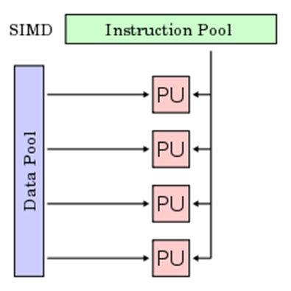

1. **MISD**

MISD (Múltiple Instruction stream, Single Data stream) Flujo múltiple de instrucciones y único flujo de datos. Esto significa que varias instrucciones actúan sobre el mismo y único trozo de datos. Este tipo de máquinas se pueden interpretar de dos maneras.

Una es considerar la clase de máquinas que requerirían que unidades de procesamiento diferentes recibieran instrucciones distintas operando sobre los mismos datos. Esta clase de arquitectura ha sido clasificada por numerosos arquitectos de computadores como impracticable o imposible, y en estos momentos no existen ejemplos que funcionen siguiendo este modelo. Otra forma de interpretar los MISD es como una clase de máquinas donde un mismo flujo de datos fluye a través de numerosas unidades procesadoras. Arquitecturas altamente segmentadas, como los arrays sistolicos o los procesadores vectoriales, son clasificados a menudo bajo este tipo de máquinas.

Las arquitecturas segmentadas, o encauzadas, realizan el procesamiento vectorial a través de una serie de etapas, cada una ejecutando una función particular produciendo un resultado intermedio. La razón por la cual dichas arquitecturas son clasificadas como MISD es que los elementos de un vector pueden ser considerados como pertenecientes al mismo dato, y todas las etapas del cauce representan múltiples instrucciones que son aplicadas sobre ese vector.

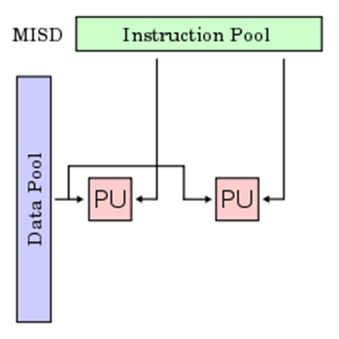

1. **MIMD**

MIMD (Múltiple Instruction stream, Múltiple Data stream) Flujo de instrucciones múltiple y flujo de datos múltiple. Son maquinas que poseen varias unidades procesadoras en las cuales se pueden realizar múltiples instrucciones sobre datos diferentes de forma simultánea. Las MIMD son las más complejas, pero son también las que potencialmente ofrecen una mayor eficiencia en la ejecución concurrente o paralela. Aquí la concurrencia implica que no solo hay varios procesadores operando simultáneamente, sino que además hay varios programas (procesos) ejecutándose también al mismo tiempo.

**CARACTERISTICAS**

* Son sistemas con memoria compartida que permite ejecutar varios procesos simultáneamente (sistema multiprocesador)
* La diferencia con estos sistemas es que MIMD es asíncrono.
* No tiene un reloj central.
* Cuando las unidades de proceso reciben datos de una memoria no compartida estos sistemas reciben el nombre de Múltiple SISD (MSISD).
* Los procesadores pueden ejecutar la misma o instrucción o diferentes instrucciones y tener sus propios datos
* Diferentes elementos de información se asignan a diferentes procesadores
* Pueden tener memoria distribuida o compartida.
* Cada procesador MIMD corre casi independientemente de los otros.
* Pueden ser utilizadas en aplicaciones con información en paralelo o con tareas en paralelo.
* Cada procesador tiene su propia unidad de control y su propia unidad funcional.

**Los sistemas MIMD se clasifican en:**

* Sistemas de Memoria Compartida.
* Sistemas de Memoria Distribuida.
* Sistemas de Memoria Compartida Distribuida.

